【畅优新课堂】2016年秋人教版九年级物理全册增补习题：15.1《两种电荷》

1._____________________叫做电荷量，简称电荷。电荷的单位是_________，简称______，符号是________。一根摩擦过的玻璃棒所带的电荷大约有_______C
2.大量实验证明：凡是和绸子摩擦过的玻璃棒相吸引的,必定和毛皮摩擦过的橡胶棒相排斥；凡是和毛皮摩擦过的橡胶棒相吸引的，必定和绸子摩擦过的玻璃棒相排斥。也就是说自然界只存在________电荷。被绸子摩擦过的玻璃棒带的电荷叫________；被毛皮摩擦过的橡胶棒带的电荷叫________。
3．两根用丝绸摩擦过的玻璃棒相互靠近时，它们之间会发生相互 现象，丝绸摩擦过的玻璃棒和毛皮摩擦过的橡胶棒相互靠近时，它们之间会发生相互 现象。
4.电荷间的相互作用：同种电荷________________：异种电荷______________
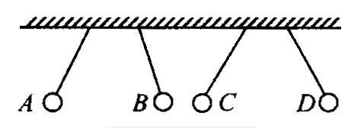
5. 如右图，A、B、C、D是四个带电小球，将它们用细线吊起后静止时的情形如图所示。已知B球带正电，则A球带 电，C球带 电，D球带 电。
6. 验电器是根据 性质制成的，验电器可以用来 。将一个带电体接触带正电的验电器时，若：
（1）金属箔张角变大，说明带电体是带 电荷。
（2）金属箔张角变小，说明带电体是带 电荷；
（3）金属箔闭合后又张开，说明带电体是带 电荷，且所带电荷量比验电器所带电荷量 （选填“多”或“少”）。
7．摩擦起电并不是创造了电荷，实际上是发生了 。在干燥的空气里，用梳子梳头发，头发随梳子飘是因为_______________________；头发越梳越散是因为__________________________
8. 善于导电的物体叫________；不善于导电的物体叫_______。按图将电池、灯泡、电线连接起来，再依次把铅笔芯（碳棒）、塑料棒、玻璃棒、橡胶棒接到A、B之间，其中能使灯泡发光的是__________ [来源:Zxxk.Com]
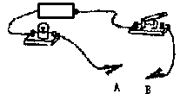
9.物体带电性的判断：（1）两物体相互排斥：则两物体必定带 电荷。
（2）两物体相互吸引（有两种情况）：a.两物体带 电荷；b.其中一个物体带电，另一个 。
10. 硬橡胶棒被毛皮摩擦后，橡胶棒带负电，是由于 （ ）
A. 橡胶棒的一些电子转移到毛皮上 B. 毛皮的一些电子转移到橡胶棒上
C. 橡胶棒的一些原子核转移到毛皮上 D. 毛皮的一些原子核转移到橡胶棒上
11．用与丝绸摩擦过的玻璃棒靠近由细线悬吊着的轻质小球时，产生了互相吸引的现象，则该小球（ ）
A．一定带正电 B.一定带负电
C,可能带正电,也可能不带电 D. 可能带负电,也可能不带电
12.小芳同学想探究“塑料梳子与头发摩擦后，各带什么电荷？”于是，她用梳过头的梳子去靠近水平悬挂且带正电的玻璃棒一端，发现两者互相吸引。那么，下列关于塑料梳子和头发的带电情况正确的是（ ）
Ａ．梳子带负电，头发带正电 Ｂ．梳子带负电，头发带负电
Ｃ．梳子带正电，头发带负电 Ｄ．梳子带正电，头发带正电
13．甲、乙、丙三个轻质小球，两两相互吸引，其中一个是带电体，则下列说法正确的是（ ）
Ａ．甲一定带正电，乙一定带负电，丙一定不带电
Ｂ．甲一定带负电，乙一定带正电，丙一定不带电
Ｃ．三个小球中肯定有一个不带电
Ｄ．肯定甲不带电
14. 下列各组物质中，通常情况下都属于导体的是 （ ）
A. 人、大地、塑料 B. 金属、油、橡胶
C. 玻璃、油、陶瓷 D. 大地、金属、盐水
15、某同学看到一条通电导线某处绝缘皮因损坏而裸露，为防止触电事故，他想临时将损坏处包起来，可是，他手边没有绝缘胶带，他可以选用下列材料中（ ）
A．锡箔纸 B．塑料纸 C．湿布条 D．废铁片
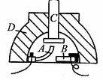16.如图所示的是一种按钮开关的构造截面图，图中C是按钮，D是外壳，A、B各有接线柱与电路相连，其中( )
A.A、B、C是导体，D是绝缘体
B.A、B、D是导体，C是绝缘体
C.A、B是导体，C、D是绝缘体
D.C、D是导体，A、B是绝缘体。
17.关于导体，下列说法中正确的是（ ）
A.内部有大量可以自由移动的电子，所以能导电
B.内部有大量的电子，所以能导电
C.内部一定有大量可以自由移动的电荷，所以能导电
D.内部一定有大量的正负离子，所以能导电[来源:Z。xx。k.Com]
18．关于导体和绝缘体的下列说法中，正确的是 （ ）[来源:Zxxk.Com]
A．导体善于导电是因为导体内有大量的电荷存在
B．绝缘体不善于导电，是因为绝缘体内没有电荷存在
C．导体在任何情况下都可以导电，绝缘体在任何情况下都不会导电
D．有些绝缘体在一定的条件下可能变为导体
19. 如图所示的氢原子模型图中，正确的是 （ ）
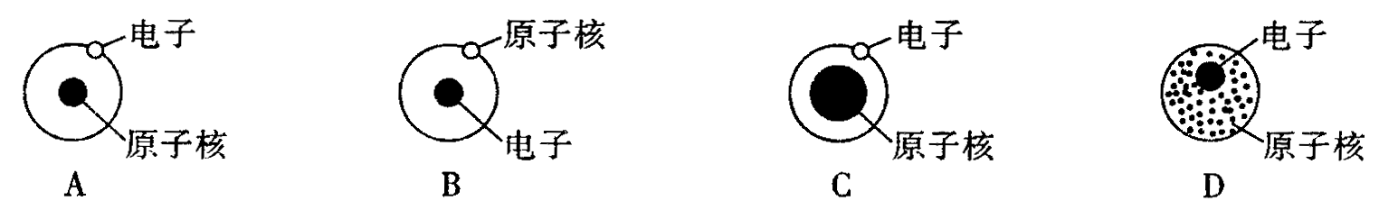
[来源:Z.xx.k.Com]

参考答案
1.____物体所带电荷的多少____叫做电荷量，简称电荷。电荷的单位是__库仑___，简称__库__，符号是___C__。一根摩擦过的玻璃棒所带的电荷大约有__10⁻⁷__C
2.大量实验证明：凡是和绸子摩擦过的玻璃棒相吸引的,必定和毛皮摩擦过的橡胶棒相排斥；凡是和毛皮摩擦过的橡胶棒相吸引的，必定和绸子摩擦过的玻璃棒相排斥。也就是说自然界只存在__两种_电荷。被绸子摩擦过的玻璃棒带的电荷叫__正电荷__；被毛皮摩擦过的橡胶棒带的电荷叫__负电荷__。
3．两根用丝绸摩擦过的玻璃棒相互靠近时，它们之间会发生相互 排斥 现象，丝绸摩擦过的玻璃棒和毛皮摩擦过的橡胶棒相互靠近时，它们之间会发生相互
吸引 现象。
4.电荷间的相互作用：同种电荷____相互排斥___：异种电荷____相互吸引___
5. 如右图，A、B、C、D是四个带电小球，将它们用细线吊起后静止时的情形如图所示。已知B球带正电，则A球带 正 电，C球带 负 电，D球带 负 电。
6. 验电器是根据 同种电荷相互排斥 性质制成的，验电器可以用来 检验物体是否带电 。将一个带电体接触带正电的验电器时，若：
（1）金属箔张角变大，说明带电体是带 正 电荷。
（2）金属箔张角变小，说明带电体是带 负 电荷；
（3）金属箔闭合后又张开，说明带电体是带 负 电荷，且所带电荷量比验电器所带电荷量 多 （选填“多”或“少”）。
7．摩擦起电并不是创造了电荷，实际上是发生了 电荷的转移 。在干燥的空气里，用梳子梳头发，头发随梳子飘是因为____梳子带电___；头发越梳越散是因为_____同种电荷相互排斥____
8. 善于导电的物体叫___导体__；不善于导电的物体叫__绝缘体__。按图将电池、灯泡、电线连接起来，再依次把铅笔芯（碳棒）、塑料棒、玻璃棒、橡胶棒接到A、B之间，其中能使灯泡发光的是__铅笔芯（碳棒）
9.物体带电性的判断：（1）两物体相互排斥：则两物体必定带 同种 电荷。
（2）两物体相互吸引（有两种情况）：a.两物体带 异种 电荷；b.其中一个物体带电，另一个 不带电 。
10. B 11. D 12.A 13. C 14. D 15.B 16. C 17. C 18. D 19. A

